МИНИСТЕРСТВО ОБРАЗОВАНИЯ СТАВРОПОЛЬСКОГО КРАЯ

ГОСУДАРСТВЕННОЕ БЮДЖЕТНОЕ ОБРАЗОВАТЕЛЬНОЕ УЧРЕЖДЕНИЕ ВЫСШЕГО ОБРАЗОВАНИЯ

«Ставропольский государственный педагогический институт»

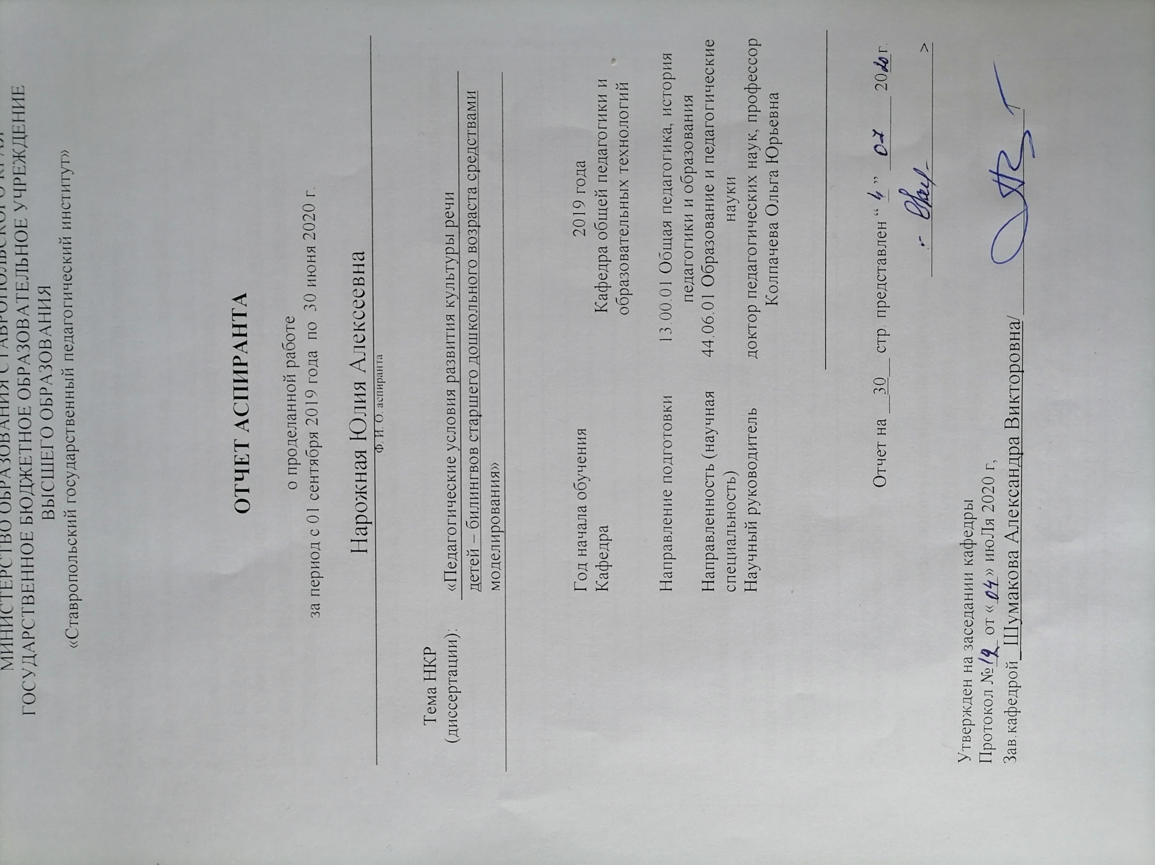

**ОТЧЕТ АСПИРАНТА**

о проделанной работе

за период с 01 сентября 2019 года по 30 июня 2020 г.

Нарожная Юлия Алексеевна

Ф. И. О. аспиранта

|  |  |
| --- | --- |
| Тема НКР (диссертации): | «Педагогические условия развития культуры речи |
|  | детей – билингвов старшего дошкольного возраста средствами |
|  | моделирования» |

|  |  |
| --- | --- |
| Год начала обучения | 2019 года |
| Кафедра | Кафедра общей педагогики и образовательных технологий |
| Направление подготовки | 13.00.01 Общая педагогика, история педагогики и образования |
| Направленность (научная специальность) | 44.06.01 Образование и педагогические науки |
| Научный руководитель | доктор педагогических наук, профессор  Колпачева Ольга Юрьевна |
|  |  |

Отчет на __30__ стр. представлен “ ” ________ 20__г.

**>**

Утвержден на заседании кафедры

Протокол №___ от «___» июня 2020 г,

Зав.кафедрой_ Шумакова Александра Викторовна/______________________/

За текущий период обучения в аспирантуре с 16 сентября 2019г. по 30 июня 2020г. выполнена следующая работа:

1. **Участие в научных мероприятиях:**

|  |  |  |  |
| --- | --- | --- | --- |
| Конференции  (название место проведения) | Дата проведения | Тема | Форма очно / заочно |
| 5 международная научно – практическая конференция «Педагогическая инициатива» Г. Чебоксары, научно образовательный центр «Открытие» | 30 сентября 2019 г | Статья «Развитие культуры речи у детей дошкольного возраста средствами моделирования» | заочно |
| Международная научно – практическая конференция «Психологическая и педагогическая основы современной образовательной среды». Г. Саратов. ООО «Ами» | 10.12.2019 | Статья « Технология моделирования, как средство развития культуры речи детей старшего дошкольного возраста в билингвальном пространстве» | заочно |
| XIII Всероссийской научно-практической конференции «Новая наука: новые вызовы»  Автономная некоммерческая организация дополнительного профессионального образования «Институт стандартизации, сертификации и метрологии» (АНО ДПО «ИССиМ») 27 марта 2020 года г. Краснодар | 27 марта 2020 года | «Развития культуры речи детей старшего дошкольного возраста с тяжелыми нарушениями речи в билингвальном образовательном пространстве средствами моделирования» | заочно |
| XV межвузовской научно-практической конференции студентов и молодых ученых  «Молодежь и образование XXI века» ГБОУ ВО СГПИ  г. Ставрополь | 17 апреля 2020 г | «Педагогические условия развития культуры речи детей – билингвов старшего дошкольного возраста средствами моделирования» | заочно |
|  |  |  |  |
|  |  |  |  |

1. **Сдача кандидатских экзаменов**

|  |  |  |
| --- | --- | --- |
| Наименование кандидатского экзамена | Дата проведения | Оценка |
|  |  |  |
|  |  |  |
|  |  |  |
|  |  |  |

1. **Общая профессиональная подготовка**

|  |  |  |
| --- | --- | --- |
| № п/п | Наименование дисциплины учебного плана , реализованного в отчетном учебном году | Зачет/незачет |
|  | История и философские науки | отл |
|  | Иностранный язык | отл |
|  | Теоретико – методологические основы педагогики | отл |
|  | Педагогические системы и технологии |  |
|  | История образования и педагогической мысли России и за рубежом | отл |
|  | Современные образовательные технологии | зачтено |
|  | Тренинг профессионально ориентировочных риторики, дискуссии, общение |  |
|  |  |  |

1. **Список опубликованных и представленных к публикации научных и научно-методических трудов по теме диссертации**

|  |  |  |  |  |  |  |  |  |  |
| --- | --- | --- | --- | --- | --- | --- | --- | --- | --- |
| *№ п/п* | *Название работы* | *Жанр работы:*  *(монография, учебник, учебное пособие, научно-методическое пособие, статья, тезисы, св-во об изобретении, патент)* | | *Выходные данные (с указанием страниц)* | | *Объем в п.л.* | | *Соавторы* | |
| 1. Монографии | | | | | | | | | |
|  |  | |  | |  | |  | |  |
| 2. Статьи в научных журналах, сборниках научных трудов и материалах конференций | | | | | | | | | |
|  | «Развитие культуры речи у детей дошкольного возраста средствами моделирования» | | статья | | Педагогическая инициатива: материалы 5 Международной научно – практической конференции. 30.09.2019г./ Гл. ред. О.В. Андреева._ Чебоксары: ИП Андреева О.В., Научно – образовательный центр «Открытие», 2019 – 163 с. Страница 104-106 | | 2,5 | | - |
|  | «Технология моделирования, как средство развития культуры речи детей старшего дошкольного возраста в билингвальном пространстве» | | статья | | ПСИХОЛОГИЧЕСКАЯ И ПЕДАГОГИЧЕСКАЯ ОСНОВЫ СОВРЕМЕННОЙ ОБРАЗОВАТЕЛЬНОЙ СРЕДЫ: сборник статей по итогам Международной научно-практической конференции (Саратов, 10 декабря 2019 г.). - Стерлитамак: АМИ, 2019. - 214 с. Стр 87-90 | | 3 стр | |  |
|  | «Развития культуры речи детей старшего дошкольного возраста с тяжелыми нарушениями речи в билингвальном образовательном пространстве средствами моделирования» | | статья | | Новая наука: новые вызовы: Материалы XIII Всероссийской научно-практической конференции, г. Краснодар, 27 марта 2020 года / под общей редакцией Е.А. Янпольской. – Краснодар: АНО ДПО «Институт стандартизации, сертификации и метрологии», изд. АНО ДПО «ИССиМ», 2020. – 178 с.: ил. Стр 53-57 | | 4 стр | |  |
|  | «Педагогические условия развития культуры речи детей – билингвов старшего дошкольного возраста средствами моделирования» | | статья | | XVIII региональной научно-практической конференции  студентов и молодых ученых «Молодежь и образование XXI века», сборник СГПИ 2020 г | |  | |  |
| 3. Учебные и учебно-методические труды | | | | | | | | | |
|  | Технология моделирования, как средство развития культуры речи детей старшего дошкольного возраста с тяжелыми нарушениями речи | статья | | Комитет образования администрации города Ставрополя. Сборник материалов из опыта работы муниципальных дошкольных учреждений города Ставрополя. г. Ставрополь 2020 г Страница 15-16 | | 2 стр | | - | |
|  |  |  | |  | |  | |  | |

1. **Работа над диссертационным исследованием:** проведен обзор литературы по выбранной теме диссертации. Просмотрены кандидатские диссертации, выбранные по аналогичной тематике, авторефераты диссертаций, текущие публикации, монографии, статьи, книги. Результатом этой работы является написание первой главы диссертации.

**РАБОЧИЙ ПЛАН ДИССЕРТАЦИИ**

«**Педагогические условия развития культуры речи детей – билингвов старшего дошкольного возраста по средствам моделирования**»

**Содержание**

Глава 1. Развитие культуры речи детей – билингвов старшего дошкольного возраста средствами моделирования как педагогическая проблема

1.1. Культура речи, как проблема филосовско – педагогического познания.

1.2. Особенности культуры речи детей – билингвов.

1.3. Педагогические условия развития культуры речи детей - билингвов старшего дошкольного возраста

1.4. Моделирование как средство развития культуры речи детей – билингвов.

Глава 2. Экспериментальная работа по реализации педагогических условий развития культуры речи детей – билингвов старшего дошкольного возраста

2.1. Организация исследования по развитию культуры речи детей – билингвов старшего дошкольного возраста

.2. Программа по организации педагогической деятельности по развитию культуры речи детей – билингвов старшего дошкольного возраста средствами моделирования

3.3. Динамика развития культуры речи детей – билингвов старшего дошкольного возраста на основе моделирования.

Заключение

Список литературы

Приложения

**Введение**

Сегодняшний выпускник дошкольного учреждения умеет читать, писать и считать, но при этом у него отмечается низкий уровень культуры речи, т.е. совокупности навыков и знаний человека, обеспечивающих целесообразное и свободное общение, владение нормами литературного языка, а также умение использовать выразительные средства языка в соответствии с целями и содержанием высказывания.

Основным этапом в образовании дошкольника является организация его собственного опыта, который взрослые помогают ему обобщить и зафиксировать с помощью наглядных средств - эталонов, символов, условных заместителей, моделей.

Согласно психологическим исследованиям Л.С. Выготского, Д.Б. Эльконина, Л.А.Венгер, А.В. Запорожца, П.Я. Гальперина, в дошкольном детстве формируется способность к опосредованной мыслительной деятельности. Одним из видов опосредования является способность дошкольников к наглядному моделированию.

В современной научно педагогической литературе моделирование рассматривается как продукт сложной познавательной деятельности, включающей мыслительную переработку исходного чувственно воспринимаемого материала (В.В. Давыдов) и создание модели. В условиях дошкольной образовательной организации, моделирование.

**Степень разработанности проблемы исследования** по моделированию: В.В. Давыдов, П.Я Гальпeрин, A.A. Вeнгeр, Д.Б. Эльконнн, Н.Г. Салмина, Г.А. Варданян и др. Мeтодичeскиe аспeкты примeнeния модeлирования в системе образования, освещены в работах Л.И. Айдаровой, Е.В. Чyдиновой, А.К. Марковой и др.; в математике: Л.Г. Пeтeрсон, Я. Дадоджанова, С.В. Стeпанова, С.И. Волковой и др.; в окружающем мире: И.Н. Гeлeтканич, Е.Н. Бyкварeва, А.А. Плeшаков, З.А. Клeпинина и др. В научных работах моделирование рассматривалось и как средство усвоения знаний (Ю.К. Кусый, Е.С. Муравьев).

Вопросы использования моделирования как средства научного познания довольно широко освещены в философской литературе (К.Б. Батораев, Б.А. Глинский, Б.С. Грязнов, Б.С. Дынин, К.Е Морозов, А.И. Уемов, В.А. Штофф и др.). Анализ работ перечисленных авторов позволяет сделать вывод, что моделирование как средста научного познания в науке используется с давних времен. Однако проблема использования моделирования в обучении разрабатывается в психолого-дидактических исследованиях лишь в последние десятилетия. В работах Л.И. Айдаровой, В.В. Давыдова, А.К. Марковой, Н.Г. Салминой, JI.M. Фридмана, A.A. Шибанова, Е.В. Чудиновой, Д.Б. Эльконина и других авторов рассматриваются различные аспекты проблемы использования моделей и моделирования в учебном процессе.

Моделирование был глубоко изучен психологами более всего в области дошкольной методики и рекомендован для использования в практике обучения дошкольников еще в 70-ые годы. К сожалению, в то время большинство педагогов-практиков не обратило особого внимания на опубликованные рекомендации.

В настоящее время в языковой практике прослеживается утрата лучших речевых традиций, что влечет за собой и упадок общей культуры. Высокий уровень культуры речи является основным условием успешной адаптации человека в любой социальной среде. Потребность в общении с окружающими — одна из важнейших социальных потребностей человека. Исследования Л.И. Божович, Д.Б. Эльконина и др. убедительно показали, что потребность в общении относится к числу самых ранних человеческих потребностей, определяющих практическую значимость формирования культуры речи с самого раннего возраста.

Исследования Л.С. Выготского, А.В. Запорожца, JI.A. Венгера и др. доказали, что дошкольный возраст - период наиболее интенсивного становления и развития личности. Развиваясь, ребенок активно усваивает основы родного языка и речи.Это доказывает, что воспитание основ культуры речи необходимо начинать уже в дошкольном возрасте

В этой связи в современной системе образования особую актуальность вновь приобретает проблема развития культуры речи детей дошкольного возраста.

Проблема культуры речи всегда находилась и находится в центре внимания многих наук, изучающих деятельность человека: педагогики, психологии, филологии, методики.

Психологический аспект проблемы культуры речи в языковой действительности раскрыт наиболее полно в работах А.А. Леонтьева, Л.В. Выгодского, Н.В. Лавренко и д.р

**Степень разработанности проблемы исследования** культуры речи охватывает труды:

исследования процесса формирования речевой культуры (В .В. Виноградов, Г.О. Винокур, Б.Н. Головин, А.К. Михальская, С.П. Обнорский, С.И.Ожегов, А.М. Пешковский, Л.И. Скворцов, В.ИЧернышёв),

нормативный аспект речевой культуры (В.И. Аннушкин, А.Н. Васильева, Л.А. Введенская,

проблемы теории коммуникации (В.А. Аврорина, Г.А.Золотова, Л.П. Крысин, Л.Б Никольский, Е.И. Пассов, Е.С. Тарасов, А.Д. Швейцер;

обучение с использованием различных технических и педагогических программных средств (А.П. Беляева, В.П. Беспалько, В.А. Извозчиков, З.П. Ларских, И.В. Марусева, Н.Ф.Талызина);

исследования в области современных педагогических технологий проблемного обучения (И.Я. Лернер,, A.M. Матюшкин, М.М. Махмутов, В. Оконь),

технологии модульного обучения (Д.Г. Левитес, П.И. Третьяков, Т.И. Шамова), метода проектов (М.Ю. Бухаркина, Е.С. Полат ),

метода развивающего обучения (В.В. Давыдов, Д.Б. Эльконин),

а также педагогическая психология (И.А. Зимняя, Дж. Равен, А.П. Тряпицына, A.B. Хуторской)

Модели порождения речи изучали Ноам Хомский, Дж. Миллер, Чарлз Осгуд, Л.С. Выготский, А.Р. Лурия, А.А. Леонтьев, Т.В. Ахутина, И.А. Зимняя.

Проблема культуры речи дошкольников исследовалась в работах Е.А. Аркина, A.Г. Арушановой, В.В. Виноградова, Б.С. Волкова, Н.В. Волковой, B.В. Гербовой, Д.Б. Годовиковой, А.Б. Добровича, М.И. Лисиной, С.И Львовой, А.Г. Рузской и др.

Методика формирования культуры речи опирается на общедидактические принципы обучения русскому языку (Я.А. Коменский, К.Д. Ушинский, Г.Н. Приступа) и методические принципы, предложенные и разработанные Л.П. Федоренко. Методы обучения русскому языку могут быть использованы и при формировании культуры речи: методы практического, теоретического, теоретико-практического изучения языка (Г.Н. Приступа).

В наши дни отмечается высокая востребованность раннего обучения иностранным языкам. Родители с раннего детства отдают детей на различные занятия по овладению иностранными языками – так называемый искусственный билингвизм, а так же в Россия это многонациональная страна и очень часто встречаются смешанные браки родители разных национальностей, браки в которых чтут традиции своей национальности, ребенку приходится осваивать несколько языков одновременно. Так же встречаются семьи мигрантов приехавших на постоянное место жительство в России. Хотя существуют страны, где одинаково распространены два языка, и где Билингвизм – норма жизни. Казалось бы, владение двумя языками дает большие преимущества. С другой стороны, это черева-то определенными трудностями:

* проблемы, которые приходится преодолевать двуязычным детям, имеют место быть, и нельзя уменьшать их значение, так как и они в свою очередь способствуют процессу формирования ребенка как личности, которой, вступая во взрослую жизнь, придется столкнуться с большим количеством препятствий в отличие от одноязычных сверстников – кризис идентичности, социальные проблемы, языковая путаница большая нагрузка на нервную систему;
* психолого-педагогической литературе выделены в качестве недостатков то, что у детей-билингвов при овладении вторым языком происходит путница в голове, они смешивают два и более языка и при этом допускают различные грамматические, синтаксические и интонационные ошибки, нарушение речи, трудности с чтением и письмом; (Алиева, С.А. Особенности обучения детей-билингвов / С.А. Алиева // Успехи современной науки. – 2016. – Т.1. - № 9. – С. 77 – 78)

К современным педагогическим проблемам воспитания/образования детей-билингвов следует отнести:

1. необходимость формирования межкультурной компетентности как у педагогов, так и у воспитанников детских садов;

2. необходимость формирования коммуникативно-речевой компетентности детей-билингвов;

3. неразработанность педагогических программ по формированию коммуникативно-речевой компетентности детей-билингвов в процессе адаптации и социализации в России.

4. Отсутствие культуры речи может привести к дискомфорту личности в коллективе, послужит причиной формирования негативизма, замкнутости, неуверенности в себе (Е.Д. Белова, Т.А. Репина, А.А. Рояк и др  
  
Детям дошкольного возраста, которые владеют одним русским языком и не имеют никаких речевых патологий, данные ошибки не свойственны. Но детей не имеющих нарушений речи практически уже не встречаются. Так что мы думаем, что это направления интересно и мало изучено.

К изучению речевого общения в рамках тесного языкового контакта проявляют интерес различные специалисты, в том числе лингвисты, психологи, педагоги. Это

* психолого-педагогические концепции развития речи детей (А.Н. Леонтьев, Л.С. Выготский, С.Л. Рубинштейн и др.);
* теория развития речи детей дошкольного возраста (Е.И. Тихеева, Ф.А. Сохин, О.С. Ушакова, М.М. Алексеева, В.И. Яшина и др.);
* лингвистическое учение о литературном языке как языке нормированном и основах культуры речи (Д.Э. Розенталь, Л.И. Скворцов, Б.Н. Головин и др.).

Для нас особенно важны следующие результаты этих исследований: определены возможность обучения культуре речи на разных возрастных этапах и его содержание, описаны лингвистические основы изучения формул речевого этикета, их грамматические, стилистические и структурные особенности. То есть эти проблемы большей частью рассматриваются с точки зрения лингвистики и филологии. Педагогика уделяет этим вопросам внимания несколько меньше.

В частности, не разработаны педагогические условия развития культуры речи детей – билингвов старшего дошкольного возраста, остается много нерешенных вопросов: не рассмотрена зависимость между применением моделирования и культурой речевого общения ребенка; не определены цели и содержание работы воспитателя по развитию культуры речи детей – билингвов старшего дошкольного возраста на занятиях с применением моделирования.

Владение богатством литературного языка, умелое использование его изобразительных средств в различных ситуациях общения определяют уровень речевой компетенции человека, являются показателями его общей культуры. Культура речи предполагает не только умение правильно, выразительно и точно говорить, но и умение слушать и извлекать ту информацию, которую вложил в свою речь говорящий.

Таким образом, **актуальность темы диссертации** обусловлена социальной значимостью проблемы повышения уровня владения культурой речи и разрушения языковых традиций и речевой среды. Выбор темы исследования неслучаен, обусловлен тем, что реальные потребности дошкольного образования вызывают необходимостью разработки педагогической системы, с учетом педагогических условий, способствующих развитию культуры речи детей – билингвов старшего дошкольного возраста средствами моделирования.

Учитывая тот факт что, не разработана целостная методическая система обучения, отсутствуют программы, учебно – методические и дидактические материалы по означенной проблеме в системе современных требований образовательной системы.

К сожалению, приходиться констатировать, что и традиционные приемы и средства обучения речевой культуре не всегда себя оправдывают. Уже недостаточно акцентировать внимание только на вопросах лексики, орфоэпии, логики и т.д.

В процессе изучения педагогической литературы и существующей практики нами было выявлены п**ротиворечия:**

* Между имеющимся потенциальными возможностями в развитии культуры речи у детей – билингвов старшего дошкольного возраста средствами моделирования и отсутствием педагогических технологий, необходимых для реализации этих возможностей.
* Между потенциальными возможностями моделирования в процессе формирования развития культуры речи детей - билингвов старшего дошкольного возраста и недостаточно определенных педагогических условий.

**Проблема исследования** какие педагогические условия необходимо создать для эффективного осуществления процесса развития культуры речи детей – билингвов старшего дошкольного возраста средствами моделирования.

**Цель исследования** состоит в выявлении, теоретическом обосновании и экспериментальной проверке педагогических условий развития культуры речи детей – билингвов старшего дошкольного возраста средствами моделирования.

**Объект исследования**

выступает процесс развития культуры речи у детей - билингвов старшего дошкольного возраста.

**Предмет исследования .** Является моделирование как средство развития культуры речи детей - билингвов

**Гипотеза исследования**

Развитие культуры речи средствами моделирования детей - билингвов старшего дошкольного возраста будет более эффективным, если соблюдены следующие педагогические условия:

- актуализируются личностные особенности каждого ребенка;

- опора на лингвистические и психолого – педагогические принципы формирование языковой деятельности;

- необходимостью осуществлять мотивацию детей к речевой активности.

- создаются педагогические ситуации, направленные на позитивное использование речевого взаимодействия старших дошкольников со взрослыми и сверстниками;

- Разработки применение практико – ориентированных развивающих упражнений;

**Задачи**

* Рассмотреть проблему развития культуры речи детей – билингвов старшего дошкольного возраста, как педагогическую проблему;
* Выявить речевые недочеты, снижающие качество речевого общения детей билингвов старшего дошкольного возраста;
* определить критерии, показатели и уровни сформированности культуры речи детей – билингвов старшего дошкольного возраста средствами моделирования провести мониторинговые процедуры;
* Определить педагогические условия эффективного развития культуры речи детей – билингвов старшего дошкольного возраста средствами моделирования.
* Рассмотреть принципы использования средств моделирования в развитии культуры речи детей – билингвов.
* Разработать специальную программу для детей – билингвов старшего дошкольного возраста средствами моделирования, и апробировать их в условиях ДОУ;
* Теоретически обосновать педагогические условия развития культуры речи детей – билингвов старшего дошкольного возраста средствами моделирования.

**Методологической основой исследования:**

* важнейшие положения о взаимосвязи языка и мышления (Л.С. Выготский, А.А. Потебня , А.Р. Лурия и др.),
* психологические основы общения (Б.Ф, Ломов и др.)
* теория речевой деятельности и языковой личности (А.Н. Леонтьев, Ю.Н. Караулов , В.Ф. Габдулхаков , Л.З. Шакирова и др.);
* лингвистическая теория текста (Л.В. Щерба , В.Г. Костомаров , Г.Я. Солганик и др.);
* концепция развивающего обучения (А.Н. Выготский , Л.В. Занков, В.В. Давыдов и др.);
* теория поэтапного формирования умственных действий в процессе обучения (П.Я. Гальперин , Н.Ф. Талызина ).

**Теоретической основой исследования:**

* положения гуманистической психологии и педагогики о роли интереса в развитии личности (А.Н. Леонтьев, A.A. Леонтьев, Д.А. Леонтьев, СЛ. Рубинштейн, В.Н. Мясищев, A.B. Петровский, Н.Г. Морозова, Л.И. Божович, Г.И. Щукина и др.),
* идеи раскрывающие педагогические аспекты двуязычного воспитания и обучения детей дошкольного и школьного возрастов (М.И. Богомолова, З.А. Проскурина, Е.Ю. Протасова, Н.М. Родина и др.);
* положения в области речемыслительных процессов (П.М. Алексеев, Л.С. Выготский, П.Я. Гальперин, В.В. Давыдов, Т.М. Дридзе, Н.И. Жинкин, С.Ф. Жуйков, И.А. Зимняя, С.Н. Карпова, А.А. Леонтьев, А.Н. Леонтьев, Б.Ф. Ломов, Д.Б. Эльконин)
* идеи о культуре речи (А.Н. Васильева, Л.А. Введенская, В.В. Виноградов, Г.О. Винокур, Б.Н. Головин, В.Г. Костомаров, СИ. Ожегов, Л.И. Скворцов, Л.В. Щерба и др.),

**Методы исследования**:

В соответствии с целями и задачами исследования на разных его этапах использовались:

* теоретические методы (анализ проблемы, моделирование учебно-воспитательного процесса, обобщение результатов исследования);
* эмпирические методы (изучение массового и передового педагогического опыта, наблюдение, беседа, анкетирование, тестирование;
* педагогический эксперимент;
* методы математической обработки полученных результатов).

**Теоретическая значимость** исследования заключается в определении педагогический условий развития культуры речи детей – билингвов старшего дошкольного возраста средствами моделирования.

**Практическая значимость** исследования состоит в разработке методики развития культуры речи (содержание, методы) детей - билингвов старшего дошкольного возраста средствами моделирования. Полученные позитивные результаты могут служить основанием для составления методических рекомендаций по организации педагогических условий развития культуры речи детей – билингвов старшего дошкольного возраста средствам моделирования.

**1.1. Культура речи, как проблема филосовско – педагогического познания**

Термин «культура» весьма многозначен. В специ­альной и художественной литературе можно встретить многие десятки его толкований. Так, в обыденной жизни под культурой обычно понимается уровень образованности и воспитанности человека, в отличие от неве­жества и невоспитанности. Для эстетики культура — это многочисленные произведения профессионального искусства и народного творчества. В общественной жизни широко применяются такие понятия, как «куль­тура мышления», «культура речи», «политическая куль­тура», «культура производства» и др. Что же такое культура с точки зрения философии?

Впервые этот термин был применен римским оратором и философом Цицероном. Под культурой он понимал по­зитивное воздействие философии на ум человека. По его мнению, философия есть «культура ума», тонкий инстру­мент для познания мира и человека в нем.

Просветители XVIII в. (Ф.Вольтер, Д.Дидро и др.) смотрели на культуру как на воплощение **разумного.** Соответственно, культурность нации противопоставлялась ими варварскому состоянию народов, их дикости.

Культура измерялась достижениями наук и ремесел, а ее целью считалось сделать всех людей счастливыми.

М.Бахтин понимал культуру как:

1) форму общения людей разных культур, форму диалога;

2) механизм самодетерминации личности;

3) форму обретения, восприятия мира впервые.

С точки зрения Кагана культура есть феномен, который «*обнимает все, что творит субъект, осваивая мир объектов»* (Маркс о «свободном времени» как времени развития человеческой индивидуальности.) "система, выступающая мерой и способом формирования и развития сущностных сил человека в ходе его социальной деятельности" (Л. Коган); *стр 12 М.С.Каган ФИЛОСОФИЯ КУЛЬТУРЫ Учебное пособие. Санкт-Петербург1996 г.*

Воспитание культуры речи детей дошкольного возраста - явление сложное и малоизученное. В связи с этим необходим его всесторонний анализ: Представляется важным вскрыть сущность понятия «культура речи», принять дидактически целесообразное его определение, выявить основные положения теории культуры речи, установить место этой проблемы в педагогической литературе.

Сравним наиболее распространенные в современной науке о языке определения данного понятия.

В филосовско энциклопедическом словаре понятие «Речь» рассматривается речевая [деятельность](http://philosophy.niv.ru/doc/dictionary/philosophical/articles/107/deyatelnost.htm), общение, опосредствованное языком; один из видов коммуникативной деятельности человека. Р. возникла в коллективе как средство координации совместной трудовой деятельности и как одна из форм проявления возникающего сознания. / Философский энциклопедический словарь (1983). Главная редакция: Л. Ф. Ильичёв, П. Н. Федосеев, С. М. Ковалёв, В. Г. Панов., 1983 год /

Д.Э. Розенталь рассматривает данное понятие как нормативность речи, ее соответствие требованиям, предъявляемым к языку в данном языковом коллективе в определенный исторический период. К культуре речи он относит также соблюдение норм произношения, ударения, словоупотребления, формообразования, построения словосочетаний и предложений / Розенталь Д.Э. Практическая стилистика русского языка. М., 1965. Стр. 14/.

По мнению Л.И. Скворцова, овладение культурой речи предполагает усвоение определенной суммы языковых знаний, навыков, изучение норм русского литературного языка. При этом Л.И. Скворцов отмечает, что литературный язык является «обработанным», он отточен и отшлифован многолетним употреблением образованных людей, вырос и сформировался на народной основе /Солганик Г.Л. Синтаксическая стилистика. М.: Высшая школа, 1973-214с./.

Л.А. Введенская под культурой речи понимает «совокупность таких качеств, которые оказывают наилучшее воздействие на адресата с учетом конкретной обстановки и в соответствии с поставленной задачей» / Введенская Л.А., Павлова Л.Г. Культура и искусство речи. Современная риторика: Для высших и средних учеб.заведений. Ростов н/Д: Феликс, 1995. -576/. К ним она относит богатство (разнообразие) речи, ее чистоту, выразительность, ясность и понятность, точность и правильность.

М.И. Ильяш в терминологическом словосочетании «культура речи» выделяет три основных значения:

1) культура речи - владение литературными нормами, умение пользоваться языковыми стилистическими средствами и приемами с учетом условий и целей коммуникации;

2) культура речи - это упорядоченная совокупность нормативных речевых средств, выработанных практикой человеческого общения, оптимально выражающих содержание речи и удовлетворяющих условия и цели общения;

3) культурой речи в настоящее время называют самостоятельную лингвистическую науку.

Среди коммуникативных качеств речи М.И. Ильяш выделяет правильность, точность, логичность, чистоту, богатство и разнообразие, выразительность и образность, краткость и уместность / Ильяш, М. И. Основы культуры речи : учеб. пособие / М. И. Ильяш. – Киев : Одесса, 1984. – 188 с./.

В определении Б.Н. Головина, который, предварительно изучая понятия «язык», «речь», «речевая деятельность», определяет культуру речи как совокупность и систему коммуникативных качеств / Головин Б.Н. Основы культуры речи: Учеб. для вузов. 2-е изд., исправ. -М.: Высшая школа, 1988. – 319/. Коммуникативные качества он рассматривает в различных соотношениях:

1) в соотношении «речь - язык» рассматриваются правильность, чистота и богатство;

2) «речь - мышление»: точность и логичность;

3) «речь - сознание»: выразительность, образность, уместность, действенность;

4) «речь - действительность»: точность и логичность;

5) «речь - ее адресат»: доступность, действенность;

6) «речь - условия общения»: уместность./ Головин Б.Н. Основы культуры речи: Учеб. для вузов. 2-е изд., исправ. -М.: Высшая школа, 1988. – 319/

Одним из важных качеств культурно развитой речи является логичность. Этим качеством оценивается характер смысловых сцеплений единиц языка в речи с точки зрения их соответствия законам логики и правильного мышления.

М.И. Ильяш рассматривает проявление логичности в точности употребления слов и словосочетаний, в правильном построении предложений, сверхфразовых единств и большого текста, в смысловой и композиционной законченности высказывания / Ильяш, М. И. Основы культуры речи : учеб. пособие / М. И. Ильяш. – Киев : Одесса, 1984. – 188 с /.

По мнению Б.Н. Головина, для овладения логичностью речи необходимо, во-первых, овладение логикой рассуждения, во-вторых, знание языковых средств, способствующих организации смысловой связанности и непротиворечивости элементов речевой структуры. / Головин Б.Н. Основы культуры речи: Учеб. для вузов. 2-е изд., исправ. -М.: Высшая школа, 1988/

Культура речи является составной частью культуры в целом, поэтому чтобы более глубоко понять сущность культуры речи, необходимо вспомнить, что представляет собой любая культура. В общем смысле культура включает в себя все достижения человеческого общества в различных областях жизни. Культура — «это выражение человеческих отношений в предметах, поступках, словах, которым люди придают значение, смысл, ценность. Суть феноменов культуры состоит в том, что они имеют значение для людей, а то, что имеет для людей значение, постепенно обращается в знак», — так пояснил психолог А. А. Брудный. / Айдарова Л.И. Психологические проблемы обучения младших школьников родному языку. М.: Педагогика, 1978./

Важнейшим критерием выраженности культуры человека выступает его общение с коллегами, друзьями, родственниками, учениками, знакомыми и незнакомыми людьми. Общение — это процесс непосредственных взаимоотношений, обращения людей друг к другу, основанный на разумном понимании и намеренной передаче знаний, мыслей и переживаний в соответствии с социальными нормами и условиями осуществляемой деятельности. Общение — сложный вид человеческих отношений. При кажущейся простоте любой вид общения с любым человеком подчиняется довольно сложным закономерностям объективного и субъективного характера. Знание людьми глубинных оснований различных видов общения — непременное условие их эффективной деятельности.

Однако культура речи не может быть сведена к перечню запретов и определений «правильно-неправильно». Понятие «культура речи» связано с закономерностями и особенностями функционирования языка, а также с речевой деятельностью во всем ее многообразии. Оно включает в себя и предоставляемую языковой системой возможность находить для выражения конкретного содержания в каждой реальной ситуации речевого общения новую языковую форму.

Культура речи вырабатывает навыки отбора и употребления языковых средств в процессе речевого общения, помогает сформировать сознательное отношение к их использованию в речевой практике в соответствии с коммуникативными задачами. Выбор необходимых для данной цели языковых средств основа коммуникативного аспекта культуры речи. Так Д.Э. Розенталь писал: «Для каждой цели свои средства, таков должен быть лозунг лингвистически культурного общества» / Розенталь Д.Э. Практическая стилистика русского языка. М., 1965../

Коммуникативная целесообразность считается одной из главных категорий теории культуры речи, поэтому важно знать основные коммуникативные качества речи и учитывать их в процессе речевого взаимодействия.

Высокий уровень речевой культуры – неотъемлемая часть культурного человека. Совершенствовать свою речь – задача каждого из нас. Для этого нужно следить за своей речью, чтобы не допускать ошибок в произношении, в употреблении форм слов, в построении предложений. Нужно постоянно обогащать свой словарь, учиться чувствовать своего собеседника, уметь отбирать наиболее подходящие для каждого случая слова и конструкции.

Таким образом, хорошая речь не может появиться сама по себе,  без соответствующих знаний, умений и навыков. Это все приходит как результат труда. Значит, необходимо быть требовательным не только к речи других, но прежде всего к своей собственной.

Исходя из понимания культуры в широком смысле этого слова, можно выделить следующие, входящие в нее структурные элементы: - продукты материальной и духовной деятельности людей; - умение использовать и потреблять продукты материальной и духовной деятельности, способность практически пользоваться ими; ф - навыки, способы, приемы создания новых материальных и духовных ценностей, творческая деятельность, направленная на приумножение культурных достижений; - как итог - формирование исторического тира личности, выступающего одновременно в роли субъекта и объекта культурного творчества. С историко-материалистической точки зрения, общее понятие культуры в сфере общественной жизни охватывает явления как материального, так и духовного порядка. В этой связи, наряду с общим понятием культуры, принято различать культуру материальную и духовную. Это расчленение связано с материальной деятельностью человека (материальная культура), а также с процессом и результатом духовной деятельности (духовная культура).

При анализе духовной культуры общества необходимо учитывать, что в ее состав входят элементы как классового характера, так и общечеловеческого (естественные науки, язык). В развитии данной культуры существует закономерность, которая проявляется в общей зависимости ее от социально-экономического строя общества. Относительная самостоятельность в развитии духовной культуры выражается в таких ее закономерностях, как преемственность, внутреннее взаимодействие различных ее сторон, взаимовлияние культур разных народов.

Преемственность духовной культуры выражается в том, что она на каждом историческом этапе опирается на предшествующие достижения, вбирает из прошлого все необходимое, способное к дальнейшему развитию. Так, современное развитие языка использует и перерабатывает лучшие достижения народной педагогики и, в частности, устного народного творчества.

Внутреннее взаимодействие различных сторон духовной культуры прослеживается в том, что каждая из них испытывает на себе воздействие других, в результате чего происходит общий подъем культурного уровня общества. Примером могут послужить отношения между языком и литературой, философией и естествознанием и др. Помимо этого, в ходе исторического общения народов их культуры постоянно перекрещиваются и взаимообогащаются.

Если взглянуть на культуру под иным углом зрения, она предстанет не только продуктом деятельности человека, но и выражением, раскрытием самого человека. По мнению С.А. Ермакова, «культура есть форма выражения человека, демонстрирующая то, что являет собой человек» /6/. В этом проявляется важная роль культуры - быть средством выражения человека.

При рассмотрении данной проблемы важно уделить внимание пониманию предметов культуры. Проблема понимания была обозначена в философском направлении, занимающимся теоретическими вопросами истолкования текстов. Ф. Шлейермахер, В. Дильтей, М. Хайдеггер значительно продвинули вперед разработку вопросов, связанных с интерпретацией языковых конструкций. Язык в целом письменная и устная речь в частности - вот поле их философского анализа. В результате изучения данных проблем сделан вывод: слово имеет определенное значение, обусловленное связью его с предметом. Поэтому, только постигнув предназначение предметов, можно надеяться на то, что они займут подобающее им место в мире культуры и смогут раскрыть ценности человека / Ширяев Е.Н. Современная теоретическая концепция культуры речи // Культура русской речи: учебник для вузов. М., 1998/.

Одной из важнейших функций культуры речи является сохранение и передача информации от одних поколений к другим. Проходят столетия, но удачно найденные формы человеческого общения, нормы поведения, способы восприятия прекрасного сохраняют свою значимость. Примером может служить народная педагогика, зародившаяся сотни лет назад, но сохранившаяся свои воспитательные возможности до нынешнего времени.

Подводя итоги, необходимо конкретизировать основные уровни проблем филосовско – педагогического познания формирования и развития культуры речи личности, а также сделать ряд выводов.

1. По мнению Х.Г. Гадамера, можно выделить три основные формы связи человека с миром, три основных вида опыта и, соответственно, три измерения, в которых разворачивается бытие человека: эстетическое, историческое и языковое. Устная речь, естественно, занимает в этой связи важнейшее место.

Х.Г. Гадамер пишет: «Вот что представляется мне поистине великой, захватывающей драмой философии: что философия — это постоянное усилие отыскания языка или, скажем с еще большим пафосом, постоянная мука нехватки языка» / Гадамер Х.Г. Актуальность прекрасного. М., 1991. - С. 34/

2. Другой известный западный мыслитель Л. Витгенштейн подчеркивал также значимость языка в обществе.

Язык тесно связан не только с рациональным, но и с интуитивным и практическим пониманием мира, с бессознательным, с исходным знанием человека. Язык «состоит в интимном союзе с родным языком как разверткой осваемого мира»

Следовательно, владеть родным языком, речью на современном цивилизованном уровне является не только необходимостью, но и его элементарной обязанностью. В процессе речевого взаимодействия недостаточно знать язык. Необходимо придерживаться определенных принципов, которые позволяют координировать действия и высказывания собеседников. Однако многие наши современники испытывают затруднения при решении организационных, воспитательных, обучающих задач, поскольку не владеют умениями и навыками ведения диалога, вербального воздействия, взаимодействия. Речь наиболее наглядный индикатор уровня общей культуры личности. Современная русская речь и прежде всего ее устная разновидность характеризуются все более усиливающимся отходом от литературных норм, о чем много говорится не только в специальных работах (О. Б. Сиротинина, Т. А. Ладыженская, Н. А. Ипполитова и др.), но и в средствах массовой информации. Поэтому вполне правомерна постановка задачи не только изучения и научной нормализации русского языка, но и повышения культуры устной и письменной речи, задача пропаганды в обществе лингвистических знаний./ Новая философская энциклопедия. М., 2001. Т. 4. - С. 505/

**БИБЛИОГРАФИЧЕСКИЙ СПИСОК ЛИТЕРАТУРЫ**

1. Аврорин, В.А. Проблемы изучения функциональной стороны языка / В.А. Аврорин. Л.: Наука, 1975
2. Акишина А.А. Структура целого текста. М., 1979
3. Актуальные проблемы культуры речи. М.: Наука, 1970
4. Алексеева М.М., Яшина В.И. Методика развития речи и обучения родному языку дошкольников: Учеб. пособие для студентов сред. пед. заведений. -М.: Академия, 1997 Алексеева М.М., Яшина В.И. Методика развития речи и обучения родному языку дошкольников: Учеб. пособие для студентов сред. пед. заведений. -М.: Академия, 1997
5. Акулова О.В. Устное народное творчество как средство выразительности речи старших дошкольников: Автореф. дисс. . канд.пед.наук. СПб, 1999
6. Алексеева М.М., Ушакова О.С. Взаимосвязь задач речевого развития детей на занятиях //Воспитание умственной активности у детей дошкольного возраста: Межвуз. сб.науч.тр. -М., 1983. С. 27
7. Алексеева М.М., Яшина В.И. Речевое развитие дошкольников: Пособ. по самост. работе для студ. сред. пед. учеб. завед. М.: Academia, 1998
8. Аристотель. О стиле ораторской речи //Об ораторском искусстве. М.: Госполитиздат, 1963
9. Базик И.Я. Развитие способности к наглядному пространственному моделированию при ознакомлении детей старшего дошкольного возраста с литературными произведениями: Автореф. дисс.канд.психол.наук. -М.,1985
10. Баранникова Л.И. Основные сведения о языке: Пособие для учителей. М.: Просвещение, 1982
11. Беленький В.Г. Приобщение к искусству слова. Т. 8. -М.: АПН СССР, 1955
12. Березин, Ф.М. Общее языкознание / Ф.М. Березин, Б.Н. Головин. М.: Просвещение, 1979
13. Богачев Ю.П. Культура речи. Ораторское искусство. Афоризмы. М., 1995
14. Бондаренко Л.В. Звуковой строй современного русского языка. М.: Просвещение, 1977.
15. Будагов, Р.А. Введение в науку о языке: Учеб. пособие для филологич. факультета пед. вузов / Р.А. Будагов. 2-е изд., перераб. и доп. - М.: Просвещение, 1965
16. Будагов, Р.А. Человек и его язык / Р.А. Будагов. 2-е изд., расимр. - М.: МГУ, 1976
17. Бухвостов С.С. Формирование выразительной речи у детей старшего дошкольнорго возраста. Курск, 1978
18. Бородин A.M. Методика развития речи детей дошкольного возраста. 2-е изд. - М.: Просвещение, 1984.
19. Васильева А.Н. Основы культуры речи. М.: Русский язык, 1990
20. Ван Дейк, Т.А. Язык. Познание. Коммуникация: Пер. с англ. / Т.А. Ван Дейк. М.: Прогресс, 1989
21. Вежбицкая, А. Язык. Культура. Познание.: Пер с англ. / А. Вежбицкая. М.: Русские словари, 1997
22. Верещагин Е.М., Костомаров В.Г. Язык и культура. М.: Рус.яз., 1976
23. Введенская Л.А., Павлова Л.Г. Культура и искусство речи. Современная риторика: Для высших и средних учеб.заведений. Ростов н/Д: Феликс, 1995
24. Виноградова A.M. Формирование эстетических представлений у детей старшего дошкольного возраста средствами художественной литературы: Автореф. дисс.канд.пед.наук. М., 1974
25. Виноградов В.В. Русский язык (Грамматическое учение о слове). М.: Высшая школа, 1986
26. Винокур Г.О. О языке художественной литературы. М.: Высш. школа, 1991
27. Выготский JI.C. Мышление и речь. Собр.соч. в 6-ти томах. Т.2. М.: Педагогика, 1982
28. Выготский JI.C. Развитие детской речи. Собр.соч. в 6-ти томах. Т.З. М.: Педагогика, 1982.-
29. Гавриш Н.В. Формирование образности речи старших дошкольников в процессе обучения родному языку: Дисс. канд.пед.наук. М., 1991
30. Гвоздев А.Н. Вопросы изучения детской речи. М,: АПН РСФСР, 1961
31. Головин Б.Н. Основы культуры речи: Учеб. для вузов. 2-е изд., исправ. -М.: Высшая школа, 1988
32. Голуб И.Б., Розенталь Д.Э. Книга о хорошей речи. М.: Культура и спорт, 1997
33. Гольдин В.Е. Речь и этика. М., 1983
34. Гумбольдт В. Избранные труды по языкознанию. М., 1984
35. Гуро-Фролова В.Г. Работа над выразительными средствами речи //Начальная школа. 1991. - № 2
36. Ефименкова Л.Н. «Формирование речи дошкольников» (Москва «Просвещение» 1985г.)
37. Горелов И.Н. Вопросы теории речевой деятельности: Психолингвистические основы искусственного интеллекта. — Таллин: Валгус, 1987
38. Жинкин Н.И Механизмы речи. М.: АПН РСФСР, 1958
39. Жинкин Н.И. Речь как проводник информации. М.: Наука,1982
40. Жинкин, Н.И. Язык речь - творчество: Исследования по семиотике, психолингвистике, поэтике / Н.И. Жинкин. - М. : Лабиринт, 1998
41. Жинкин, Н.И. Психологические основы развития речи / Н.И. Жинкин //В защиту живого слова. М.: Просвещение, 1966
42. Иванова С.Ф. Воспитание навыков культуры речи у школьников: Из опыта работы учителя. М.: Просвещение, 1964
43. Иванова С.Ф. Речевой слух и культура речи. М.: Просвещение, 1970.
44. Иванова-Лукьянова Г.Н. Культура устной речи: интонация, паузирование, логическое ударение, темп, ритм. М.: Флинта-Наука, 1998
45. Ильяш М.И. Основы культуры речи: Учеб. пособие. Киев - Одесса, 1984
46. Истрина Е.С. Нормы русского литературного языка и культуры речи. М.-Л., 1948
47. Звегинцев В.А. Предложение и его отношение к языку и речи. -М.: Изд-во Моск. ун-та, 1976
48. Золотова Г.А. Коммуникативные аспекты русского синтаксиса. -М.: Наука, 1982
49. Колшанский Г.В. Логика и структура языка. М.: Высш. шк., 1965
50. Казакова В.И. Развитие выразительности речи младших школьников: Дисс. . канд.пед.наук. Екатеринбург, 1998
51. Колесов В.В. Культура речи культура поведения. - Л.: Лениздат, 1988.
52. Колунова Л.А. Работа над словом в процессе развития речи у детей старшего дошкольного возраста: Дисс.канд.пед.наук. М., 1993
53. Короткова Э.П. Обучение детей дошкольного возраста рассказыванию. 2-е изд., испр. и доп. - М.: Просвещение, 1982
54. Карпинская Н.С. Искусство слова как средство художественного воспитания детей дошкольного возраста //Вопросы эстетического воспитания в детском саду. М., 1960.
55. Костомаров В.Г. Культура речи и стиль. М.: Изд-во ВГП11, 1960
56. Кузнецова Т.И., Стрельникова И.П. Ораторское искусство в Древнем Риме. -М.: Наука, 1976
57. Культура русской речи: Учеб. для вузов /Под ред. Л.К. Граудина. М.: Норма- Инфа, 1998
58. Ладыженская Т.А. Исследования по развитию связной речи учащихся. М.: Педагогика, 1974.
59. Ладыженская Т.А. Связная речь //Методика развития речи на уроках русского языка. -М.: просвещение, 1980
60. Ладыженская Т.А. Устная речь как средство и предмет изучения: Учебное пособие для студентов. М.: Флинта: Наука, 1998.
61. Леммерман X. Учебник риторики: Тренировка речи с упражнениями. М.: Интерэксперт, 1998
62. Леонтьев А.А. «Слово в речевой деятельности».- Москва, 1965.
63. Леонтьев A.A. Язык, речь, речевая деятельность. М.: Просвещение, 1969
64. Леонтьев A.A. Язык, речь, речевая деятельность. М.: Просвещение, 1969
65. Леонтьев A.A. Психолингвистические единицы и порождение речевого высказывания. М.: Наука, 1969
66. Леушина A.M. Развитие связной речи дошкольников //Ученые записи: ЛГПИ им. А.И. Герцена. -Т.З5, 1941
67. Лурия А.Р. Язык и сознание. М.: Изд-во Моск. Ун-та, 1979
68. Люстрова З.Н., Скворцов Л.И. Мир родной речи. Беседы о русском языке и культуре речи. М.: Знание, 1972
69. Люстрова З.Н., Скворцов Л.И. О культуре русской речи. М.: Знание, 1987
70. Максаков А.И. Правильно ли говорит ваш ребенок. М.: Просвещение, 1992
71. Лосева Л.М. Межфразовая связь в текстах монологической речи. — Одесса.: Одесский гос. ун-т им. Мечникова, 1969
72. Лурия А.Р. Язык и сознание. М.: Изд-во МГУ, 1979.
73. Львов М.Р. Методика развития речи младших школьников: Пособие для учителя. М.: Просвещение, 1985.
74. Москальская О.И. Грамматика текста. М.: Высш. шк., 1981
75. Мышление и речь. М.: АПН РСФСР, 1963
76. Ткаченко Т. Использование схем в составлении описательных рассказов //Дошкольное воспитание. 1990. №10
77. Налимов В.В. Вероятносная модель языка. О соотношении естественных и искусственных языков. М.,1974
78. Найденов Б.С. Выразительность речи и чтения. М.: Просвещение, 1963
79. Негневицкая Е.И., Шахнарович A.M. Язык и дети. М.: Наука, 1981.
80. Николаева В.В. Эстетика языка и речи. JI.: Знание, 1979.
81. Новотворцева Н.В. Развитие речи детей: Попул. пособ. для родит, и педагогов. -Ярославль: Академия развития, 1997
82. Ожегов С.И. Очередные вопросы культуры речи. Вып. 1 //Вопросы культуры речи. М.: АН СССР, 1955.
83. Пиаже Ж. Речь и мышление ребенка. -М.-Л., 1932
84. Проблема изучения речи дошкольника /Под ред. О.С. Ушаковой. М.: РАО, 1994
85. Психология сознания и речи. Пятигорск, 1974
86. Пустовалов П.С., Сенкевич М.П. Пособие по развитию речи. 2-е изд., дополн. и перераб. - М.: Просвещение, 1987
87. Развитие речи и речевого общения /Под ред. О.С. Ушаковой. М.: РАО, 1995
88. Речь. Речь: Кн. для учителя / Под ред. Т. Л. Ладыженской. М.: Педагогика, 1990
89. Ревзин, И.И. Метод моделирования и типологизация славянских языков / И.И. Ревзин. М.: Наука, 1967
90. Ревзин, И.И. Модели языка / И.И. Ревзин. М.: АН СССР, 1962
91. Роднянский В.Л. О роли ключевого слова в понимании текста / В.Л. Роднянский // Психолингвистические проблемы семантики и понимания текста. Калинин: КГУ, 1986
92. Родари Д. Грамматика фантазии: Введение в искусство придумывания историй. М.: Прогресс, 1990
93. Розенталь Д.Э Говорите и пишите по – русски правильно., М., 2007
94. Розенталь Д.Э. Культура речи. 3-е изд. - М.: Изд-во МГУ, 1964
95. Розенталь Д.Э. Культура речи. М.: 1954
96. Скворцов, Л.И. Теоретические основы культуры речи / Л.И.Скворцов. М.: Наука, 1980. - 352 с.
97. Смага А.А. Особенности понимания смысловой стороны слова детьми пятого года жизни: Дисс. канд.пед.наук. М., 1992
98. Смольникова Г. Формирование структуры связного высказывания у старших дошкольников: Дисс.канд.пед.наук. М., 1986
99. Сохин Ф.А. Психолого-педагогические условия развития речи дошкольников в детском саду //Повышение эффективности воспитательно-образовательной работы в дошкольных учреждениях. —М., 1988
100. Сороколетов Ф.П., Федоров А. Правильность и выразительность устной речи. Л.: Лениздат, 1963
101. Степанов А. О культуре речи. -М.: Искусство, 1961
102. Теория речевой деятельности (Проблемы психолингвистики). М.: Наука, 1968
103. Тихеева Е.И. Развитие речи детей. М.: Просвещение, 1981.
104. Успенский Д.В. Культура речи. М.: Знание, 1976
105. Уваров, Л.В. Образ, символ, знак / Л.В. Уваров. Минск: Наука и техника, 1967
106. Хомский Н. Язык и мышление / Под ред. В.В. Раскина. М.: Изд-во Моск. ун-та, 1972
107. Эльконин Д.Б. Развитие речи в дошкольном возраста. М.: Просвещение, 1966.
108. Ядешко И . Развитие речи детей от трех до пяти лет. М.: Просвещение, 1966.-
109. Язовицкий Е.В. Говорите правильно. Эстетика речи. Д., 1969.
110. Агаева Е.Л. «Формирование у старших дошкольников представлений о логических отношениях на основе наглядного пространственного моделирования.» – Москва,1984.
111. Аношкин А.П. Основы моделирования в образовании : учеб. пособ. / А.П. Аношкин. Омск : Изд-во. ОмГПУ, 1998
112. Базик, И .Я. Развитие способности к наглядно-практическому моделированию при ознакомлении детей старшего дошкольного возраста с литературными произведениями Текст. : автореф. дисс. . канд. психол. наук / И.Я. Базик. М., 1985
113. Базик И. Развитие способности к наглядному пространственному моделированию: Старший дошкольный возраст// Дошкольное воспитание. 1984. №11
114. Богат В. Моделирование маленькими человечками / В. Богат // Ребенок в детском саду. 2007. №5
115. Брофман, В.В. Формирование наглядного опосредования в конструктивной деятельности старших дошкольников Текст. : автореф. дисс. . канд. психол. наук / В.В. Брофман. -М., 1988
116. Ветрова Н.М. «Формирование у детей старшего дошкольного возраста способности к абстракции приемами моделирования».(Вопросы умственного воспитания детей дошкольного возраста.- Иркутск, 1972.)
117. Венгер Л. А. Развитие способности к наглядному пространственному моделированию. -Дошкольное воспитание, 1982
118. Вербенец, A.M. Моделирование как средство познания свойств и отношений предметов детьми среднего дошкольного возраста Текст. : дисс. канд. пед. наук/A.M. Веребенец. СПб., 2001
119. Веников, В.А. Некоторые методологические вопросы моделирования / В.А. Веников // Вопросы философии. 1964. - № 11
120. Гамезо, М.В. Знаки и знаковое моделирование в познавательной деятельности (психологические исследования познавательной функции знаков) Текст. : автореф. дисс. . доктора психол. наук / М.В. Гамезо. — М., 1977
121. Глинский Б.А. Моделирование как метод научного исследования. -М.: Изд-во МГУ, 1965
122. Глотова Г.А. Виды знаково-символической деятельности и их становление у ребенка: Автореф. дис. .канд. психол. наук. -М., 1983
123. Говорова Р.И. Роль моделирования в развитии сюжетно-ролевой игры. -В кн.: Проблемы формирования познавательных способностей в дошкольном возрасте/ Под ред. Л.А.Венгера.1. М., 1980,
124. Говорова Р.И., Васильева Л.Н. Использование наглядных моделей при подготовке детей к сюжетно-ролевой игре. -Дошкольное воспитание, 1979, № 6
125. Дадоджанов Я. Формирование действия моделирования в учебной деятельности (на материале геометрии): Автореф. дис. .канд. психол. наук. -М., 1981
126. Жолудева, В.В. Наглядное моделирование в обучении математике учащихся профильных экономических классов Текст. : дисс. . канд. пед. наук / В.В. Жолудева. Ярославль. 2002
127. Жигалик М.А. Дифференцированный подход к развитию познавательной активности старших дошкольников средствами наглядного моделирования : автореф. дис. .канд. пед. наук / М.А. Жигалик. Великий Новгород, 2008
128. Зак А.З. Моделирование собственного способа действия как необходимая предпосылка теоретического решения задач.-В кн.: Экспериментальные исследования по проблемам педагогической психологии. М., 1976, вып. 2,
129. Зыков Е.В. Психологические особенности использования моделей как опор при усвоении знаний высокого уровня абстрактности и обобщенности; Автореф. дис. .канд. психол. наук. -М., 1980
130. Иванищина, О.Н. Развитие творческого воображения и формирование способности к наглядному моделированию в разных видах деятельности на познавательных играх-занятиях Электронный ресурс. — Режим доступа [www.ivalex.vistcom.ru](http://www.ivalex.vistcom.ru)
131. Карликовская С.А. Наглядное моделирование как метод обучения старших дошкольников: Дипломная работа. Томск, ТГПУ, 1994
132. Кондратьева, Н.Н. Как использовать модель для развития рече5вого творчества Текст. / Н.Н. Кондратьева // Дошкольное воспитание. — 1991
133. Кононюк Е.А. обобщенная теория моделирования Киев, 2012 г книга 1
134. Кочергин А.Н. Моделирование мышления. М., «Наука» 1969
135. Кисилева О.И. Использование метода наглядного моделирования в обучении детей монологической речи 2005 г Томск
136. Киселева О.И. Метод наглядного моделирования при работе над сказкой / О.И. Киселева // Начальная школа. 2006. № 2.
137. Кудрова Т.И. Моделирование в обучении грамоте дошкольников с недоразвитием речи.// Логопед в детском саду: науч. - метод. журнал.-2007.-№4
138. Лаврентьева Т.В. Развитие способности к наглядному моделированию при ознакомлении с пространственными отношениями. -Дошкольное воспитание, 1983, № 7,
139. Леон Лоренсо С., Хализева Л.М. «Роль овладения наглядным моделированием в умственном развитии ребенка-дошкольника».(Психолого-педагогические основы совершенствования обучения и воспитания в детском саду.- Москва, 1979.)
140. Леон Лоренсо С. Роль овладения графическим планированием конструкции в умственном развитии детей дошкольного возраста: Автореф. дис. .канд. психол. наук. -М., 1980.
141. Малетина Н., Пономарева Л. «Моделирование в описательной речи детей с ОНР», журнал «Дошкольное воспитание» №6 2004 г
142. Мизинцев, В.П. Применение моделей и методов моделирования в дидактике / В.П. Мизинцев. М. : Знание, 1977
143. Нечаев H.H. Проектное моделирование как творческая деятельность : автореф. дис. . докт. псих, наук / H.H. Нечаев. М. : Изд-во. МГУ, 1987
144. Поливанова К.Н. Действие моделирования как способ диагностики контроля. Диагностика учебной деятельности и интеллектуального развитиядетей : сб. науч. тр. / К.Н. Поливанова / под ред. Д.Б. Эльконина, A.JI. Венгера. М. : Педагогика. 1981
145. Поляков A.M. Символ как условие продуктивного действия / A.M. Поляков // Вопросы психологии. 2006. № 1.
146. Потанина JI.T. Связь образно-символического мышления с развитием ценностно-смысловых представлений личности / JI.T. Потанина, А.Н. Гусев // Вопросы психологии. 2008. № 2.
147. Розенблют, А. Роль моделей в науке / А. Розенблют, Н. Винер
148. Романова, Т.В. Конструирование текста с опорой на этапные предложения как средство совершенствования речевых навыков учащихся: Дис. канд. пед.наук: 13.00.02 / Т.В. Романова -Горький, 1989
149. Смольников, В.Ю. Знаково-символическая система конструирования учебного текста как средство образовательной деятельности учащихся Текст. : дисс. . канд. пед. наук / В.Ю. Смольников. СПб., 2004
150. Строгова С.Ю.Развитие связной речи детей с использованием метода моделирования.// Логопед: науч. - метод. журнал.-2010.-№8
151. Смышляева Т.Н. Корчуганова Е.Ю. Использование метода наглядного моделирования в коррекции общего недоразвития речи дошкольников// Логопед: науч. - метод. журнал.-2005.-№1
152. Салмина Н.Г. Знаково-символическая деятельность: структура, функционирование, генезис : автореф. дис. . канд. псих, наук / Н.Г. Салмина. М. : 1988
153. Салмина Н.Г. Знак и символ в обучении / Н.Г. Салмина. М. : Изд-во Московского университета, 1988
154. Сапогова Е.Е. Ребенок и знак. Психологический анализ знаково-символической деятельности дошкольника / Е.Е. Сапогова. Тула : Приокское кн. изд-во, 1993
155. Турчин A.C. Моделирование и обучение / A.C. Турчин. Иваново : Ивановский гос. ун-т, 2006
156. Уваров, JI.B. Символизация в познании Текст. / JI.B. Уваров. -Минск: Наука и техника, 1971
157. Уемов, А.И. Логические основы метода' моделирования Текст. / А.И. Уемов. -М.: Мысль, 1971
158. Чумичева, P.M. Знаки и символы культуры как способ открытия ребенком мира Текст. / P.M. Чумичева // Ребенок в мире культуры. Севастополь: Ставропольсервисшкола, 1998.
159. Хализева Л.М. Моделирование в процессе решения пространственных задач как средство развития мышления дошкольников. -Вопросы психологии, 1979, № 3,
160. Хализева Л.М. Овладение графическим' моделированием пространственных отношений и его влияние на умственное развитие дошкольников: Автореф. дис. .канд. психол. наук. -М., 1979
161. Холмовская В.В. Освоение дошкольниками действий с графическими моделями объектов в процессе конструирования. -В кн.: Проблемы формирования познавательных способностей в дошкольном возрасте /Под ред. Л.А.Венгера. М., 1980
162. Цеханская Л. И. Овладение построением и использованием графических моделей в дошкольном возрасте. -Дошкольное воспитание, 1977, № 12
163. Штофф В.А. Моделирование и философия. -М.-Л.: Наука, 1966
164. Штофф, В.А. Роль моделей в познании / В.А. Штофф. Д.: ЛГУ, 1963
165. Шеннон, Р. Имитационное моделирование систем искусство и наука / Р. Шеннон. - М.: Мир, 1978
166. Юртайкин В.В. Формирование модельных представлений как эффективное средство развития умственной деятельности.-В кн.: Психолого-педагогические основы совершенствования обучения и воспитания в детском саду /Под ред. Ю.Ф.Змановского. М., 1979,
167. Ясвин, В.А. Образовательная среда: от моделирования к проектированию Текст. / В.А. Ясвин. М.: Смысл, 2001
168. Диагностика наглядного моделирования у детей старшего дошкольного возраста (материалы к диагностическим заданиям)

Государственное бюджетное образовательное учреждение

высшего образования

**«СТАВРОПОЛЬСКИЙ ГОСУДАРСТВЕННЫЙ ПЕДАГОГИЧЕСКИЙ ИНСТИТУТ»**

**ПРОТОКОЛ АТТЕСТАЦИОННОГО ЗАКЛЮЧЕНИЯ КАФЕДРЫ**

**за 2019 - 2020 год обучения**

аспиранта кафедры Кафедра общей педагогики и образовательных технологий Очной очной/заочной формы обучения

Ф.И.О. Нарожной Юлии Алексеевны

Направленность (научная специальность) 13.00.01 Общая педагогика, история педагогики и образования (44.06.01 Образование и педагогические науки)

Научный руководитель доктор педагогических наук, профессор Колпачева Ольга Юрьевна______________________________________________________________________

Тема НКР (диссертации) «Педагогические условия развития культуры речи детей – билингвов старшего дошкольного возраста средствами моделирования»

1. **Изучение дисциплин учебного плана**

|  |  |  |  |  |
| --- | --- | --- | --- | --- |
| **№**  **п/п** | **Наименование дисциплины/ кандидатских экзаменов** | **Срок сдачи по плану** | **Фактический срок сдачи** | **Оценка** |
| **1** | История и философские науки |  |  | отл |
| **2** | Иностранный язык |  |  | отл |
| **3** | Теоретико – методологические основы педагогики |  |  | отл |
| **4** | Педагогические системы и технологии |  |  |  |
| **5** | История образования и педагогической мысли России и за рубежом |  |  | отл |
| **6** | Современные образовательные технологии |  |  | зачтено |
| **7** | Тренинг профессионально ориентировочных риторики, дискуссии, общение |  |  |  |
| **8** |  |  |  |  |

1. **Работа над диссертацией**

Срок предзащиты НКР (диссертации) по плану 2022 ______________________________________________________________

(*не позднее даты окончания аспирантуры*)

Состояние работы над диссертацией

1. Сбор материала обзор научно - педагогической и методической литературы по выбранной теме научно – диссертационного исследования. Проанализированы авторефераты диссертаций, текущие публикации, монографии, статьи и книги по аналогичной проблеме
2. Теоретические исследования анализ научно-педагогической литературы позволил собрать и подготовить материал для теоретической части диссертации-первой главы

3. Число опубликованных работ __________________

*(отдельно указать наличие публикаций в перечне ВАК, список публикаций по форме 16 прилагается)*

4. Примерный % готовности научного исследования _____ ____________________________________________________________

5. Работа над текстом НКР (диссертации) (готовые главы и степень их завершения)

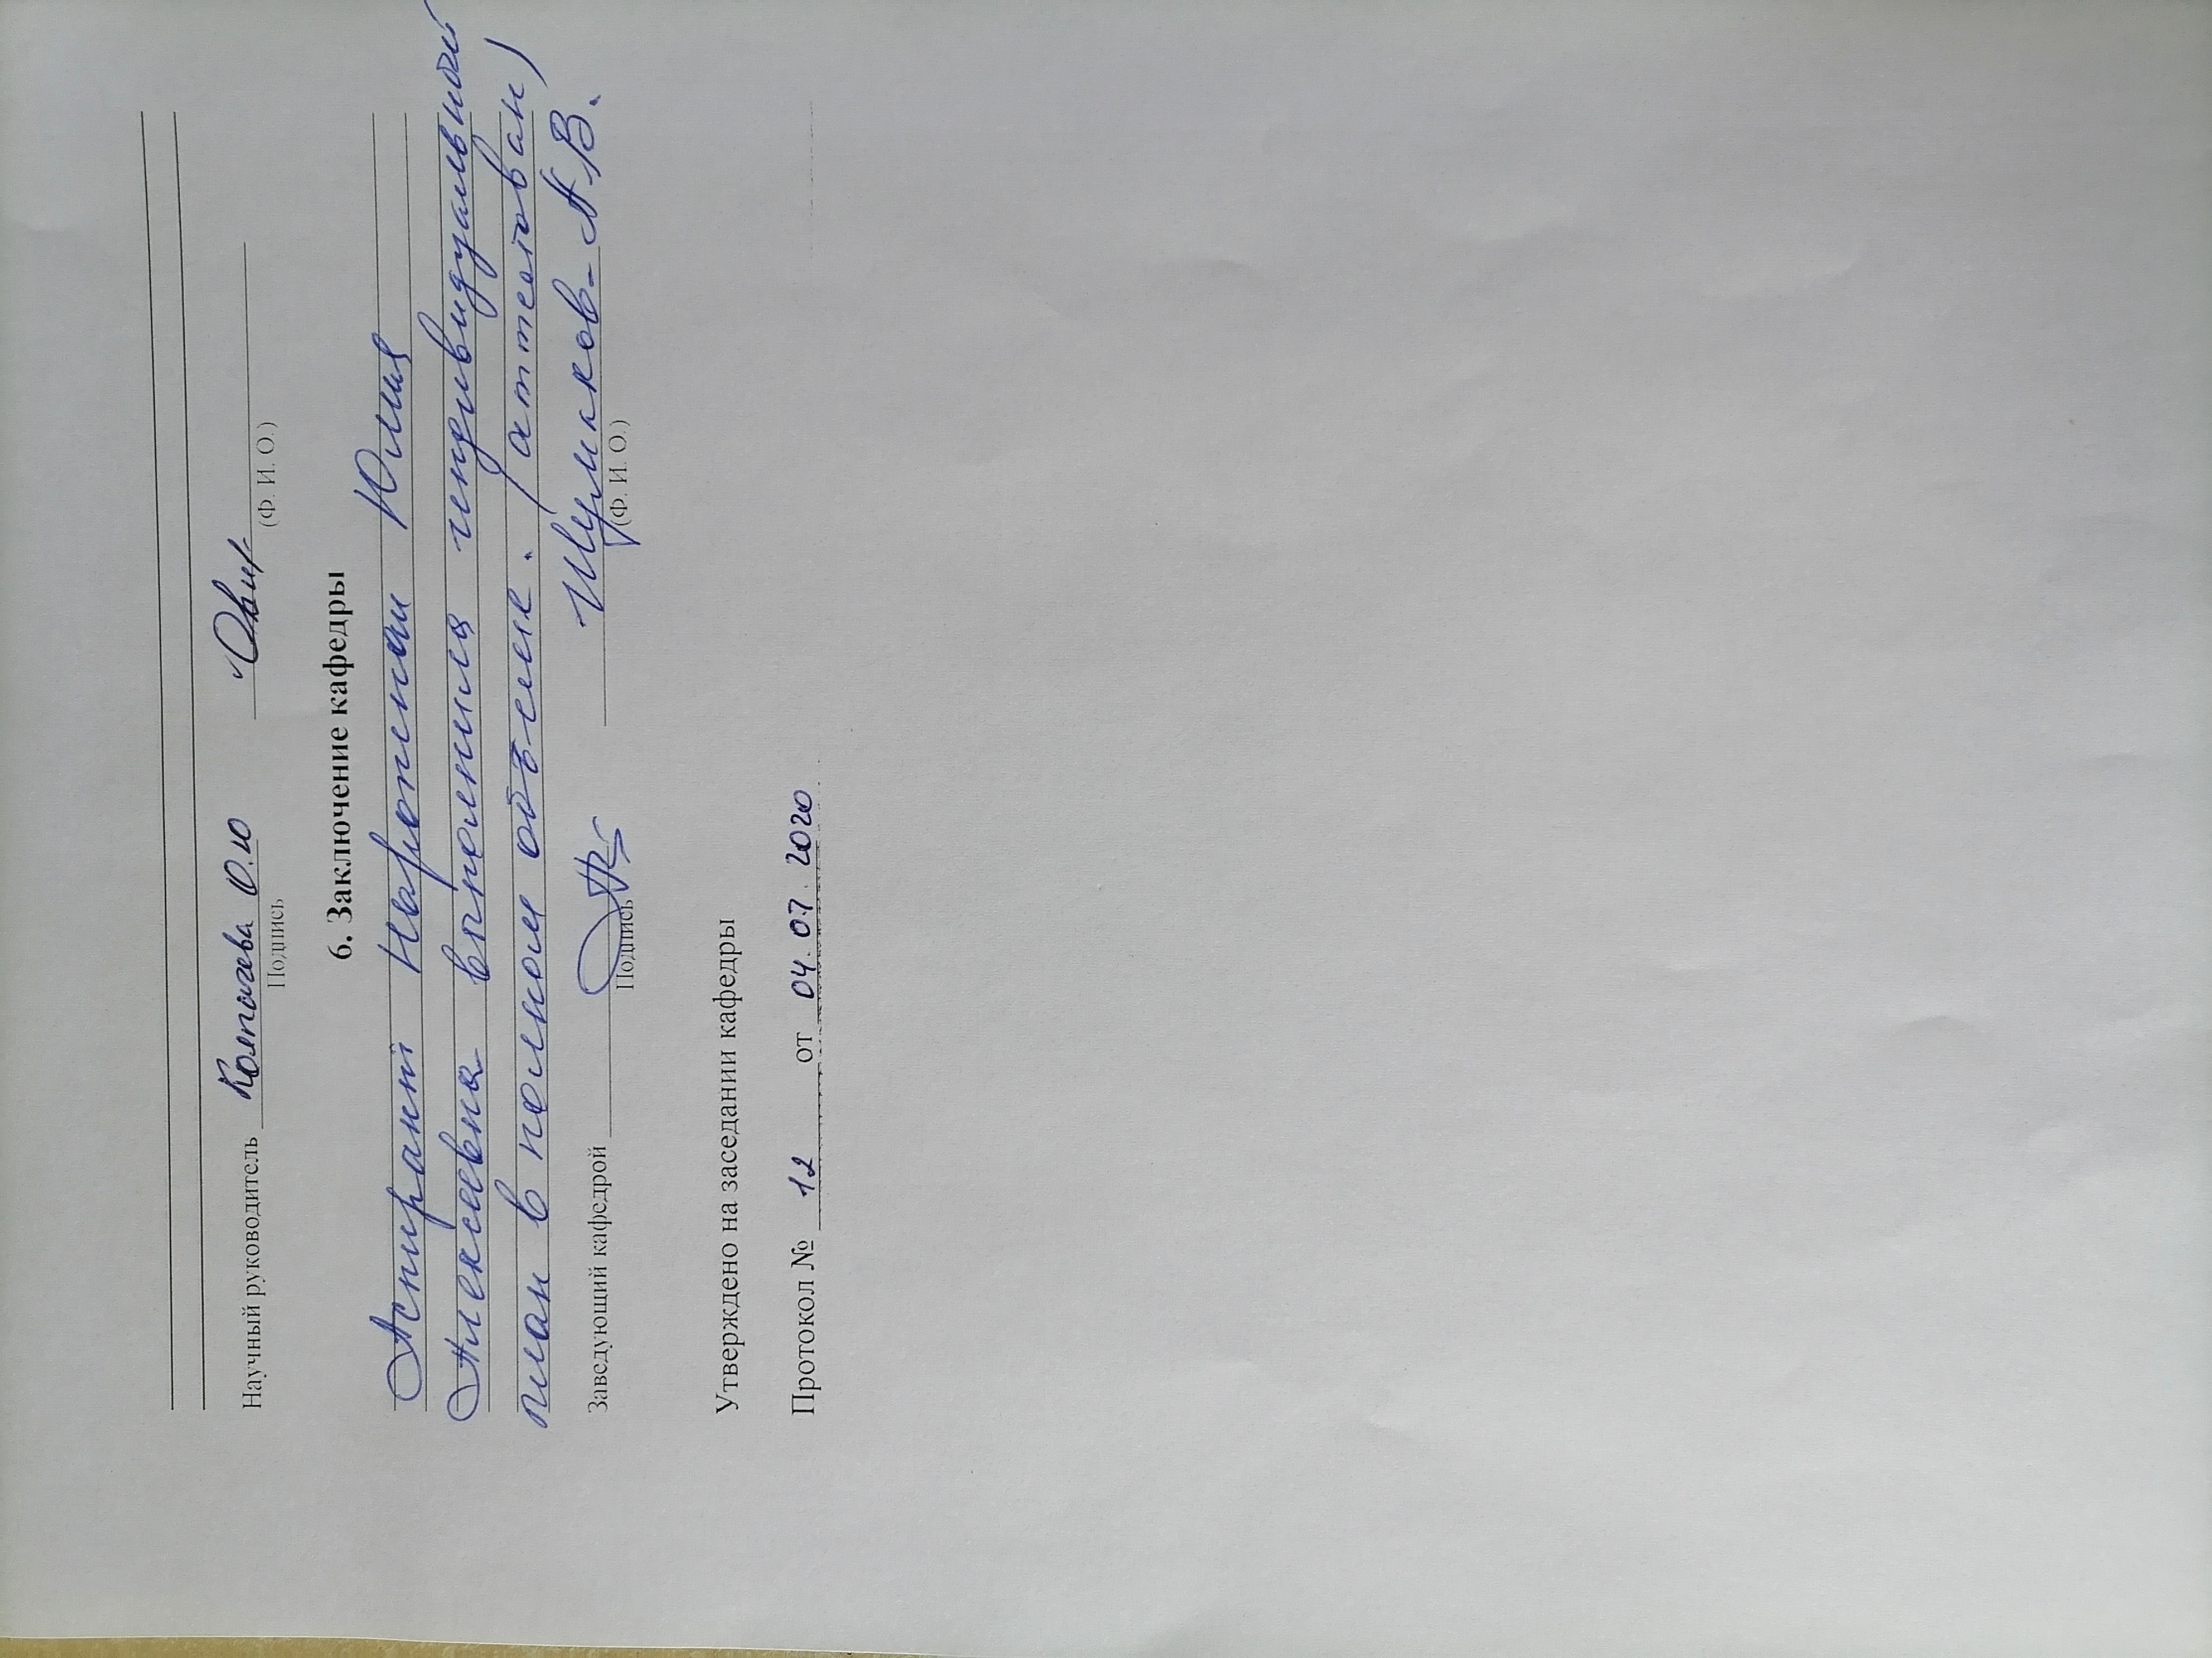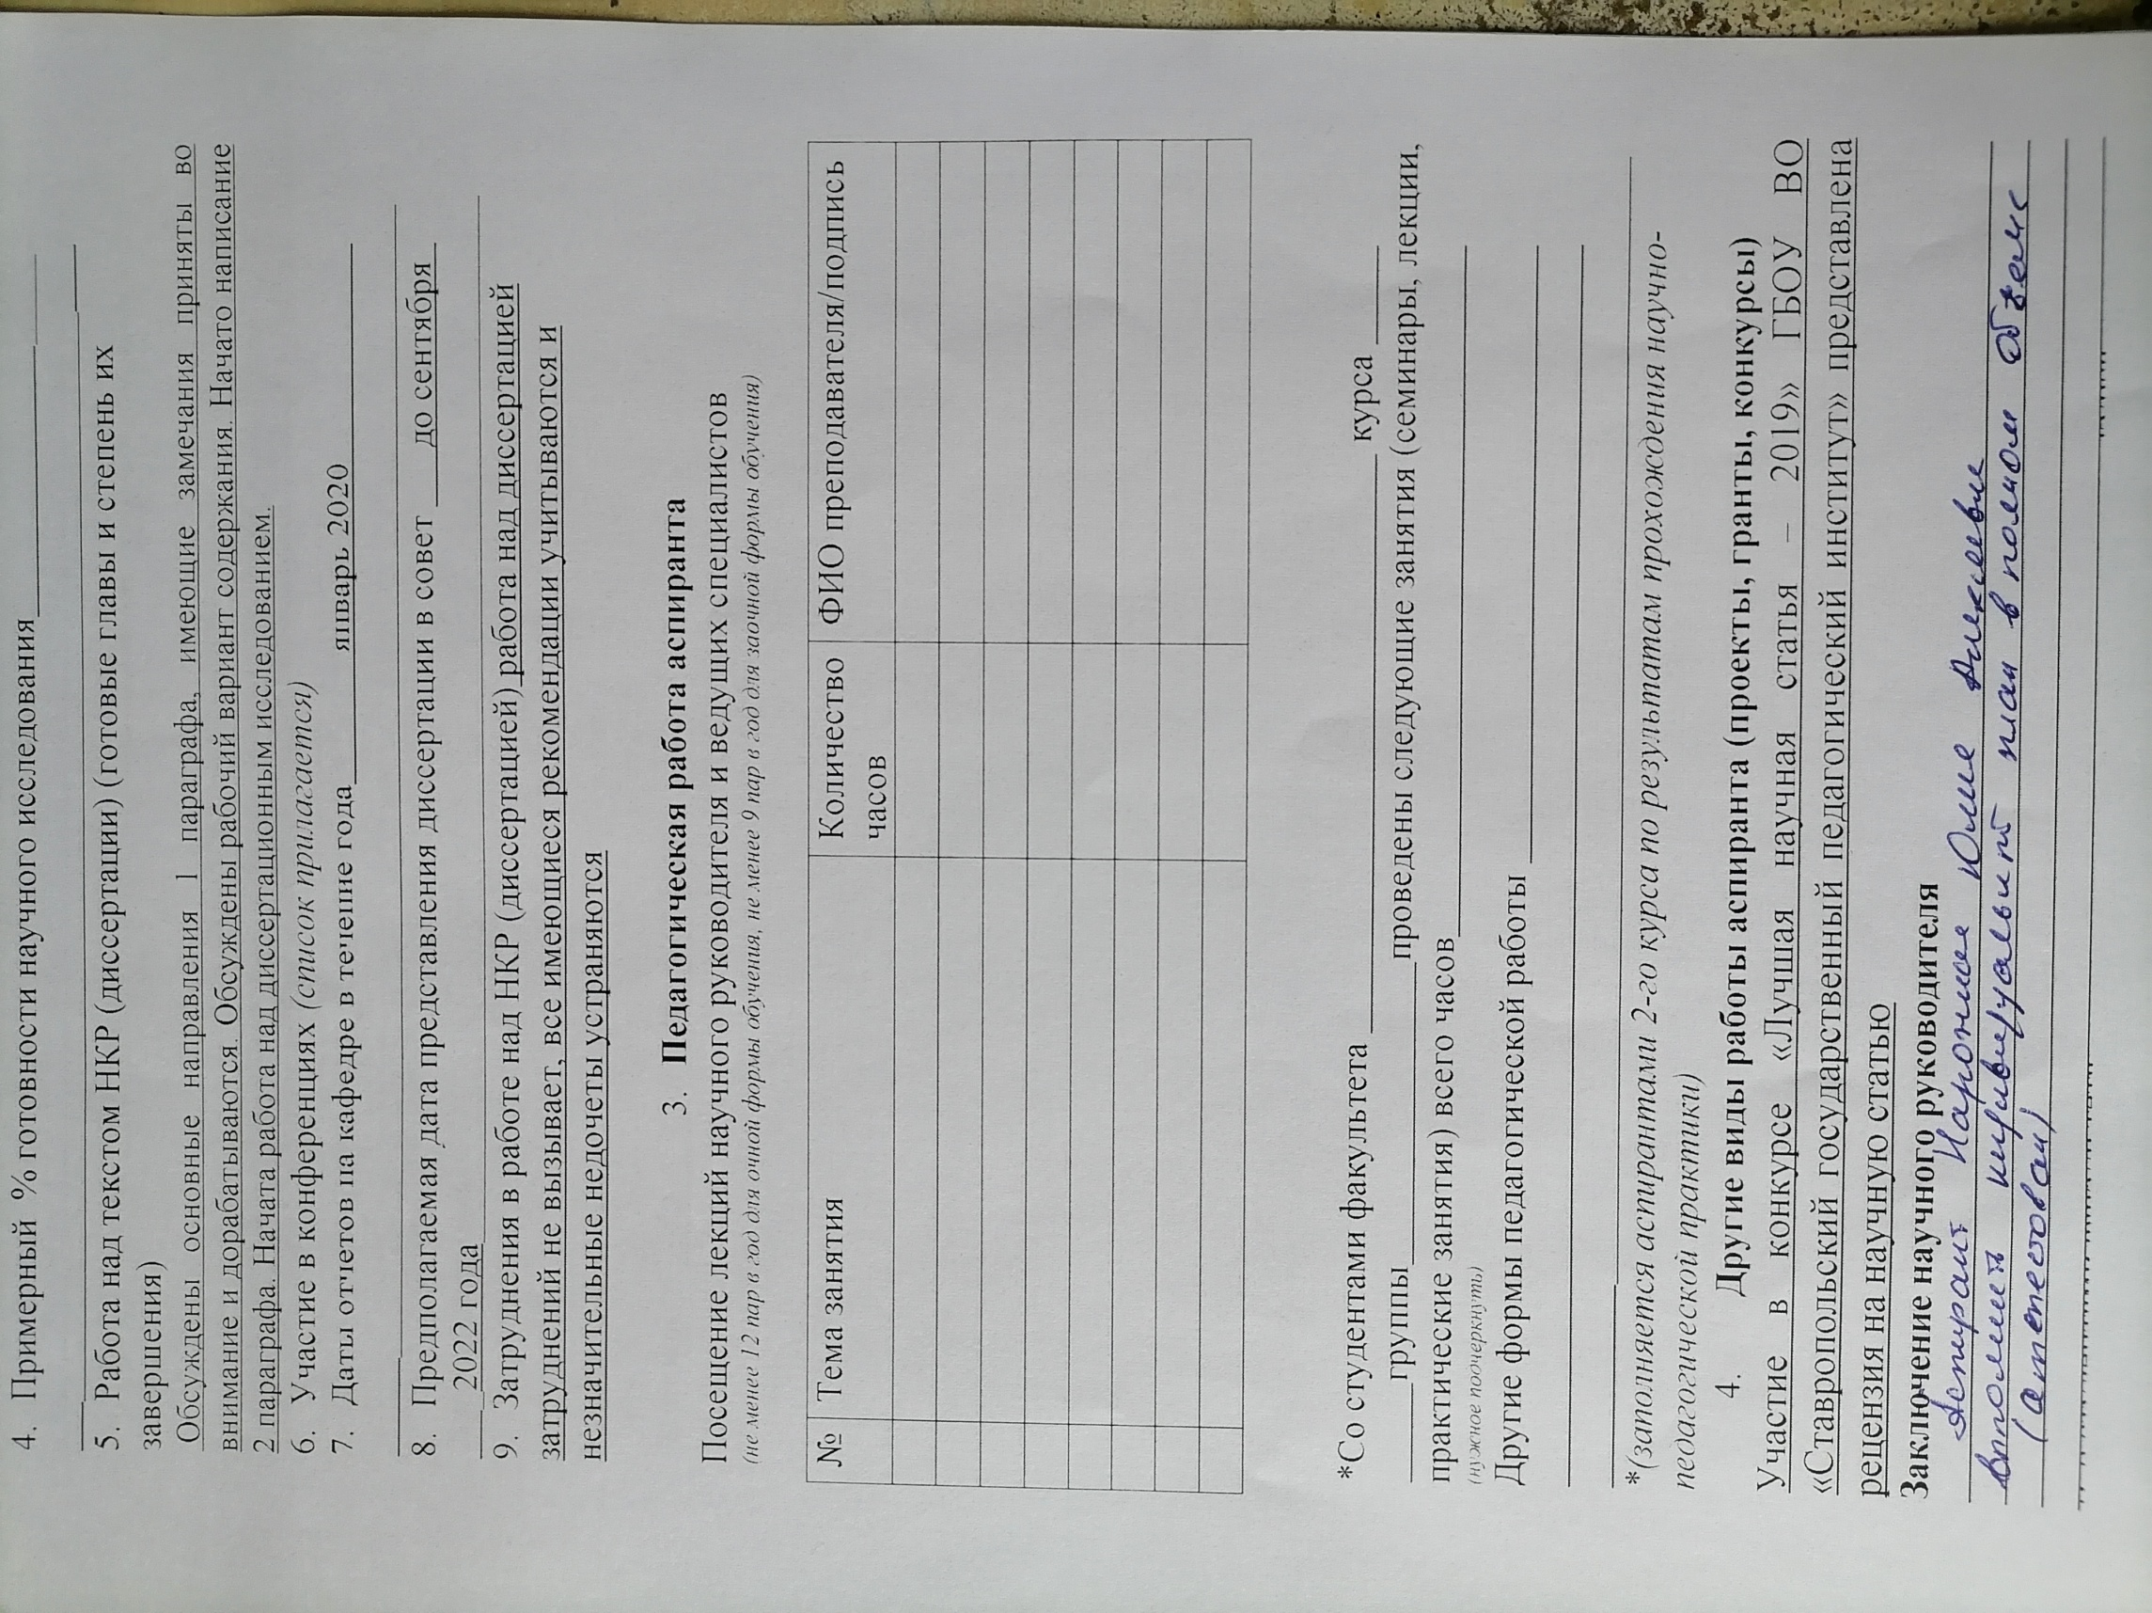 Обсуждены основные направления 1 параграфа, имеющие замечания приняты во внимание и дорабатываются. Обсуждены рабочий вариант содержания. Начато написание 2 параграфа. Начата работа над диссертационным исследованием.

6. Участие в конференциях *(список прилагается)*

7. Даты отчетов на кафедре в течение года январь 2020 _______________________________________________________________

8. Предполагаемая дата представления диссертации в совет до сентября _2022 года_________________________________________________________

9. Затруднения в работе над НКР (диссертацией) работа над диссертацией затруднений не вызывает, все имеющиеся рекомендации учитываются и незначительные недочеты устраняются

1. **Педагогическая работа аспиранта**

Посещение лекций научного руководителя и ведущих специалистов

*(не менее 12 пар в год для очной формы обучения, не менее 9 пар в год для заочной формы обучения)*

|  |  |  |  |
| --- | --- | --- | --- |
| № | Тема занятия | Количество часов | ФИО преподавателя/подпись |
|  |  |  |  |
|  |  |  |  |
|  |  |  |  |
|  |  |  |  |
|  |  |  |  |
|  |  |  |  |
|  |  |  |  |
|  |  |  |  |

*Со студентами факультета курса группы проведены следующие занятия (семинары, лекции, практические занятия) всего часов

*(нужное подчеркнуть)*

Другие формы педагогической работы ____________________________________________________________

*\*(заполняется аспирантами 2-го курса по результатам прохождения научно-педагогической практики)*

1. **Другие виды работы аспиранта (проекты, гранты, конкурсы)**

Участие в конкурсе «Лучшая научная статья – 2019» ГБОУ ВО «Ставропольский государственный педагогический институт» представлена рецензия на научную статью

**Заключение научного руководителя**

**______________________________________________________________________________________________________________________________________________________________________________________________________________________________________________________________________________________________________________________________________________________________________________________________________________________________________________________________________________________________________________________________________________________________________________**

Научный руководитель _____________________ __________________________________

Подпись (Ф. И. О.)

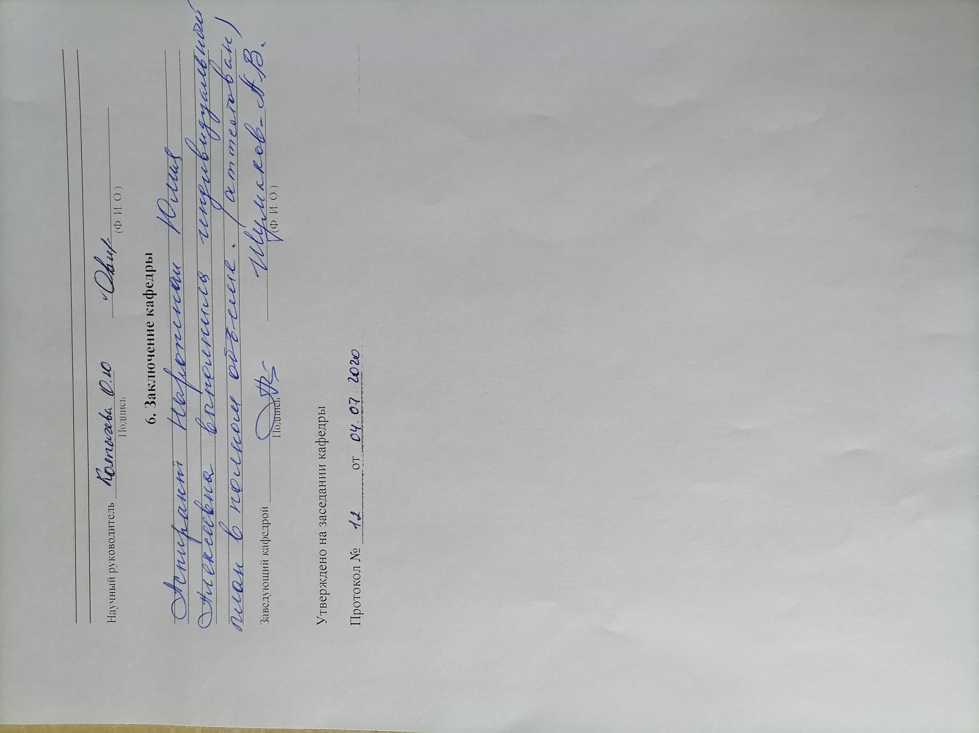

**6. Заключение кафедры**

____________________________________________________________________________________________________________________________________________________________________________________________________________________________________________________________________________________________________________________________________________________________________________________

__________________________________________________________________________________________________________________________________________________________________________________________

Заведующий кафедрой _____________________ __________________________________

Подпись (Ф. И. О.)

Утверждено на заседании кафедры

Протокол № __________от ___________